
Об утверждении регламента государственной услуги "Субсидирование затрат ревизионных союзов сельскохозяйственных кооперативов на проведение внутреннего аудита сельскохозяйственных кооперативов"
Утративший силу
Постановление акимата Западно-Казахстанской области от 25 августа 2017 года № 221. Зарегистрировано Департаментом юстиции Западно-Казахстанской области 22 сентября 2017 года № 4899. Утратило силу постановлением акимата Западно-Казахстанской области от 20 мая 2020 года № 109
Сноска. Утратило силу постановлением акимата Западно-Казахстанской области от 20.05.2020 № 109 (вводится в действие со дня первого официального опубликования).
Руководствуясь Законами Республики Казахстан от 23 января 2001 года "О местном государственном управлении и самоуправлении в Республике Казахстан", от 15 апреля 2013 года "О государственных услугах", акимат Западно-Казахстанской области ПОСТАНОВЛЯЕТ:
1. Утвердить прилагаемый регламент государственной услуги "Субсидирование затрат ревизионных союзов сельскохозяйственных кооперативов на проведение внутреннего аудита сельскохозяйственных кооперативов".
2. Государственному учреждению "Управление сельского хозяйства Западно-Казахстанской области" (Есенгалиев Б.А.) обеспечить государственную регистрацию данного постановления в органах юстиции, его официальное опубликование в Эталонном контрольном банке нормативных правовых актов Республики Казахстан и в средствах массовой информации.
3. Контроль за исполнением настоящего постановления возложить на первого заместителя акима области Утегулова А.К.
4. Настоящее постановление вводится в действие по истечении десяти календарных дней после дня первого официального опубликования.
Аким области | А.Кульгинов
Утвержден
постановлением акимата
Западно-Казахстанской области
от 25 августа 2017 года № 221
Регламент государственной услуги
"Субсидирование затрат ревизионных союзов сельскохозяйственных кооперативов на проведение внутреннего аудита сельскохозяйственных кооперативов"
Сноска. Регламент - в редакции постановления акимата Западно-Казахстанской области от 15.02.2019 № 40 (вводится в действие по истечении десяти календарных дней после дня первого официального опубликования).
1. Общие положения
1. Государственная услуга "Субсидирование затрат ревизионных союзов сельскохозяйственных кооперативов на проведение внутреннего аудита сельскохозяйственных кооперативов" (далее - государственная услуга) оказывается государственным учреждением "Управление сельского хозяйства Западно-Казахстанской области" (далее – услугодатель) в соответствии со стандартом государственной услуги утвержденным приказом Заместителя Премьер-Министра Республики Казахстан - Министра сельского хозяйства Республики Казахстан от 10 марта 2017 года №115 "Об утверждении стандарта государственной услуги "Субсидирование затрат ревизионных союзов сельскохозяйственных кооперативов на проведение внутреннего аудита сельскохозяйственных кооперативов" (зарегистрирован в Министерстве юстиции Республики Казахстан 23 мая 2017 года №15136) (далее - Стандарт).
2. Форма оказания государственной услуги: электронная (полностью автоматизированная).
3. Государственная услуга оказывается на бесплатной основе юридическим лицам (далее – услугополучатель).
4. Прием заявок и выдача результатов оказания государственной услуги осуществляются через веб-портал "электронного правительства" www.egov.kz (далее – портал).
5. Результат оказания государственной услуги – уведомление о перечислении субсидии либо мотивированный отказ в предоставлении государственной услуги в случаях и по основаниям, предусмотренным пунктом 10 Стандарта государственной услуги.
Форма предоставления результата оказания государственной услуги: электронная.
Услугополучателю направляется уведомление о результате оказания государственной услуги в форме электронного документа, согласно приложениям 1 и 2 к Стандарту. Уведомление направляется на адрес электронной почты, указанной услугополучателем при регистрации в информационной системе субсидирования.
2. Описание порядка действий структурных подразделений (сотрудников) услугодателя в процессе оказания государственной услуги
6. Основанием для начала процедуры (действия) по оказанию государственной услуги является представление услугополучателем на портал в форме электронного документа, удостоверенного электронной цифровой подписью (далее - ЭЦП) услугополучателя заявку на получение субсидий согласно приложению 3 к Стандарту государственной услуги.
Подтверждением принятия заявки является соответствующий статус в "личном кабинете" услугополучателя в информационной системе субсидирования о принятии запроса для оказания государственной услуги.
7. Содержание каждой процедуры (действия), входящей в состав процесса оказания государственной услуги, длительность его выполнения:
1) ответственный исполнитель услугодателя в течение 1 (одного) рабочего дня с момента регистрации заявки подтверждает ее принятие путем подписания с использованием ЭЦП соответствующего уведомления. Данное уведомление становится доступным в Личном кабинете ревизионного союза.
Результат – уведомление о подтверждении принятой заявки;
2) ответственный исполнитель услугодателя в соответствии с Планом финансирования формирует в информационной системе субсидирования платежные поручения на выплату субсидий, загружаемые в информационную систему "Казначейство-Клиент", в течение 2 (двух) рабочих дней после подтверждения принятия заявки и направляет услугополучателю уведомление о перечислении субсидии либо мотивированный отказ в предоставлении государственной услуги в случаях и по основаниям, предусмотренным пунктом 10 Стандарта.
По заявкам, в которых объем субсидий превышает объем бюджетных средств, предусмотренных в Плане финансирования на соответствующий месяц, выплата субсидий осуществляется в следующем месяце в порядке очередности с момента подачи заявки.
Результат – направление уведомления о перечислении субсидии либо мотивированный отказ в предоставлении государственной услуги в случаях и по основаниям, предусмотренным пунктом 10 Стандарта;
3) отдел финансирования агропромышленного комплекса услугодателя осуществляет оплату субсидий.
Результат – осуществление оплаты субсидий.
3. Описание порядка взаимодействия структурных подразделений (сотрудников) услугодателя в процессе оказания государственной услуги
8. Перечень структурных подразделений (сотрудников) услугодателя, которые участвуют в процессе оказания государственной услуги:
1) ответственный исполнитель услугодателя;
2) отдел финансирования агропромышленного комплекса услугодателя.
9. Подробное описание последовательности процедур (действий), взаимодействий структурных подразделений (сотрудников) услугодателя в процессе оказания государственной услуги отражается в справочнике бизнес-процессов оказания государственной услуги согласно приложению 1 к настоящему регламенту.
4. Описание порядка взаимодействия с Государственной корпорацией и (или) иными услугодателями, а также порядка использования информационных систем в процессе оказания государственной услуги
10. Описание порядка обращения и последовательности процедур (действий) услугополучателя при оказании государственной услуги через портал:
1) услугополучатель осуществляет регистрацию на портале с помощью бизнес-идентификационного номера (далее – БИН) и пароля (осуществляется для незарегистрированных услугополучателей на портале);
2) процесс 1 – ввода услугополучателем БИН и пароля (процесс авторизации) на портале для получения государственной услуги;
3) условие 1 – проверка на портале подлинности данных о зарегистрированном услугополучателе через БИН и пароль;
4) процесс 2 – формирование порталом сообщения об отказе в авторизации в связи с имеющимися нарушениями в данных услугополучателя;
5) процесс 3 – выбор услугополучателем государственной услуги, указанной в настоящем регламенте, вывод на экран формы запроса для оказания государственной услуги и заполнение услугополучателем формы с учетом ее структуры и форматных требований, выбор услугополучателем регистрационного свидетельства ЭЦП для удостоверения (подписания) запроса; 6) условие 2 – проверка на портале срока действия регистрационного свидетельства ЭЦП и отсутствия в списке отозванных (аннулированных) регистрационных свидетельств, а также соответствия идентификационных данных между БИН указанным в запросе и БИН указанным в регистрационном свидетельстве ЭЦП;
7) процесс 4 – формирование сообщения об отказе в запрашиваемой государственной услуге в связи с не подтверждением подлинности ЭЦП услугополучателя;
8) процесс 5 – направление электронного документа (запроса услугополучателя), удостоверенного (подписанного) ЭЦП услугополучателем через ШЭП в АРМ РШЭП для обработки запроса услугодателем;
9) условие 3 – проверка услугодателем заявки (переводной заявки) представленной услугополучателем;
10) процесс 6 – формирование сообщения об отказе в запрашиваемой государственной услуге в связи с имеющимися нарушениями в заявке (переводной заявки) услугополучателя;
11) процесс 7 – получение услугополучателем результата государственной услуги (уведомление в форме электронного документа), сформированный порталом.
Порядок использования информационных систем в процессе оказания государственной услуги через портал приведены в приложении 2 к настоящему регламенту.
11. Порядок обжалования решений, действий (бездействий) центральных государственных органов, а также услугодателя и (или) его должностных лиц по вопросам оказания государственных услуг осуществляется в соответствии с главой 3 Стандарта.
12. Иные требования с учетом особенностей оказания государственной услуги осуществляется в соответствии с главой 4 Стандарта.
Приложение 1
к регламенту государственной
услуги
"Субсидирование затрат
ревизионных союзов
сельскохозяйственных
кооперативов на проведение
внутреннего аудита
сельскохозяйственных
кооперативов"
Справочник бизнес-процессов оказания государственной услуги "Субсидирование затрат ревизионных союзов сельскохозяйственных кооперативов на проведение внутреннего аудита сельскохозяйственных кооперативов"

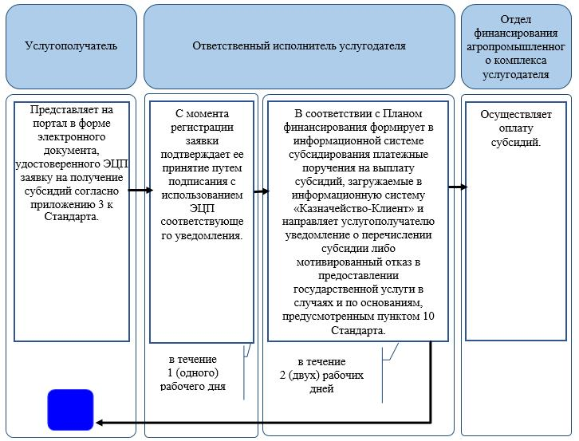

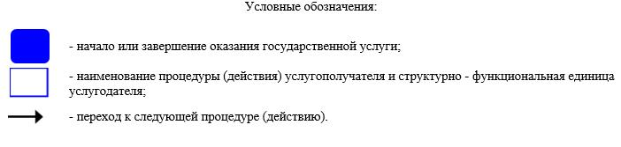

Приложение 2
к регламенту государственной
услуги
"Субсидирование затрат
ревизионных
союзов сельскохозяйственных
кооперативов на проведение
внутреннего аудита
сельскохозяйственных
кооперативов"
Порядок использования информационных систем в процессе оказания государственной услуги через портал

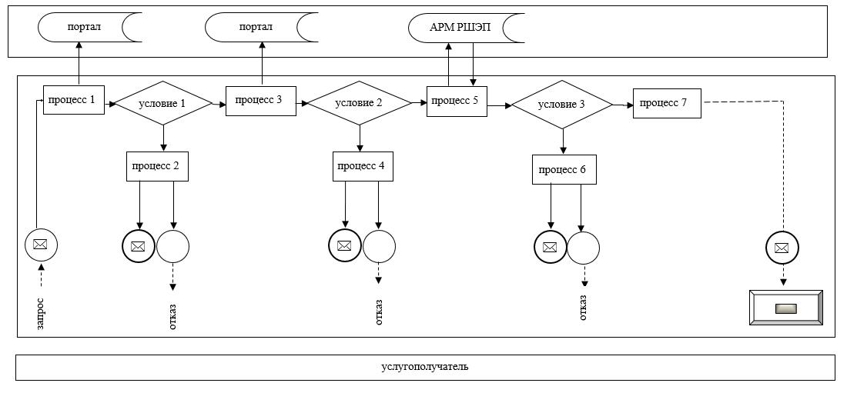

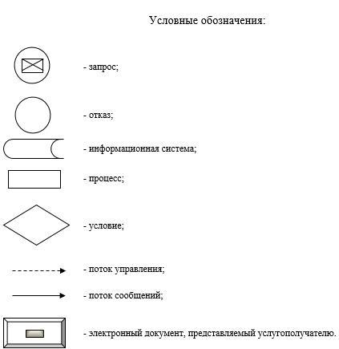

© 2012. РГП на ПХВ «Институт законодательства и правовой информации Республики Казахстан» Министерства юстиции Республики Казахстан

